Ф-ОП-05.01-07

МИНИСТЕРСТВО ОБРАЗОВАНИЯ, НАУКИ И МОЛОДЕЖНОЙ ПОЛИТИКИ НИЖЕГОРОДСКОЙ ОБЛАСТИ

ГОСУДАРСТВЕННОЕ БЮДЖЕТНОЕ ПРОФЕССИОНАЛЬНОЕ ОБРАЗОВАТЕЛЬНОЕ УЧРЕЖДЕНИЕ

«НИЖЕГОРОДСКИЙ РАДИОТЕХНИЧЕСКИЙ КОЛЛЕДЖ»

ОТЧЕТ ПО ПРОИЗВОДСТВЕННОЙ ПРАКТИКЕ

* ПМ. 01 разработка модулей программного обеспечения для компьютерных систем

Обучающегося

______________Мамонов Антон Дмитриевич________________

(Фамилия Имя Отчество)

Специальность: 09.02.07 Информационные системы и программирование

Квалификация: Специалист по тестированию в области информационных технологий

Курс: 3

Группа: _3ИСиП-19-1_

Руководитель практики от ГБПОУ «НРТК» __Преподаватель__ ____Алексеева Зинаида Петровна_____

(Должность) (Фамилия Имя Отчество)

Нижний Новгород

2022г.

**Содержание**

ВВЕДЕНИЕ 3

ПМ.01 Разработка модулей программного обеспечения для компьютерных систем 4

Выполнение индивидуального задания 5

1. Краткая история создания предприятия, основные сведения о предприятии, выпускаемой продукции (оказании услуг), организация рабочего места и условий труда. 5

2. Описание технологии меню входа в Android Studio на Java. 5

3. Разработка мобильного приложения «Умный дом — управление вытяжкой». 6

Главная страница приложения 7

Страница управления кулерами отдельно 10

ЗАКЛЮЧЕНИЕ 12

**ВВЕДЕНИЕ**

По окончанию производственной практики у меня должны быть сформированы следующие профессиональные компетенции:

* Формировать алгоритмы разработки программных модулей в соответствии с техническим заданием;
* Разрабатывать программные модули в соответствии с техническим заданием.
* Выполнять отладку программных модулей с использованием специализированных программных средств;
* Выполнять тестирование программных модулей;
* Осуществлять рефакторинг и оптимизацию программного кода;
* Разрабатывать модули программного обеспечения для мобильных платформ.

А также, следующие общие компетенции:

* Выбирать способы решения задач профессиональной деятельности, применительно к различным контекстам.;
* Осуществлять поиск, анализ и интерпретацию информации, необходимой для выполнения задач профессиональной деятельности;
* Планирование и реализация собственного профессионального и личностного развития;
* Работа в коллективе и команде, эффективно взаимодействовать с коллегами, руководством, клиентами;
* Осуществлять устную и письменную коммуникацию на государственном языке с учетом особенностей социального и культурного контекста;
* Проявление гражданско-патриотической позиции, умение демонстрировать осознанное поведение на основе традиционных общечеловеческих ценностей;
* Содействовать сохранению окружающей среды, ресурсосбережению, эффективно действовать в чрезвычайных ситуациях;
* Оказание содействия сохранению окружающей среды, ресурсосбережению, умение эффективно действовать в чрезвычайных ситуациях;
* Использование информационных технологий в профессиональной деятельности;
* Пользоваться профессиональной документацией на государственном и иностранном языке;
* Планирование предпринимательской деятельности в профессиональной сфере.

Ф-ОП-05.01-07.1

ГОСУДАРСТВЕННОЕ БЮДЖЕТНОЕ ПРОФЕССИОНАЛЬНОЕ

ОБРАЗОВАТЕЛЬНОЕ УЧРЕЖДЕНИЕ

«НИЖЕГОРОДСКИЙ РАДИОТЕХНИЧЕСКИЙ КОЛЛЕДЖ»

**Согласовано**

Заведующий практикой

_____________ Л.Д. Бабушкина

«01» июня 2022 г.

**ИНДИВИДУАЛЬНОЕ ЗАДАНИЕ**

Обучающийся Мамонов Антон Дмитриевич

(Фамилия Имя Отчество)

Группа 3ИСиП-19-1

на период производственной практики

* ПМ.01 Разработка модулей программного обеспечения для компьютерных систем

Вопросы:

1. Краткая история создания предприятия, основные сведения о предприятии, выпускаемой продукции (оказании услуг), организация рабочего места и условий труда.

2. Описание технологии меню входа в Android Studio на Java.

3. Разработка мобильного приложения «Умный дом — управление вытяжкой».

3.1 Создать макет.

3.2 Реализовать работу с bluetooth.

3.3 Возможность управления куллерами.

Дата выдачи «01» июня 2022 г.

Срок исполнения «28» июня 2022 г.

Руководитель практики от ГБПОУ «НРТК»

____________Алексеева З.П.________________________

(Фамилия Имя Отчество)

Руководитель практики от предприятия

_____________________________________________________________

(Фамилия Имя Отчество)

**Выполнение индивидуального задания**

**1. Краткая история создания предприятия, основные сведения о предприятии, выпускаемой продукции (оказании услуг), организация рабочего места и условий труда.**

**Государственное бюджетное профессиональное образовательное учреждение «Нижегородский радиотехнический колледж» (ГБПОУ «НРТК»).** Учреждение образовано в соответствии с постановлением Президиума Нижегородского Крайисполкома от 16 июня 1930 года № 33 как Нижегородский электротехникум. Выпускники колледжа востребованы на рынке труда, что обусловлено тесным сотрудничеством с ведущими предприятиями региона. В рамках стратегического партнерства в колледже функционирует Координационный совет.

**2. Описание технологии меню входа в Android Studio на Java.**

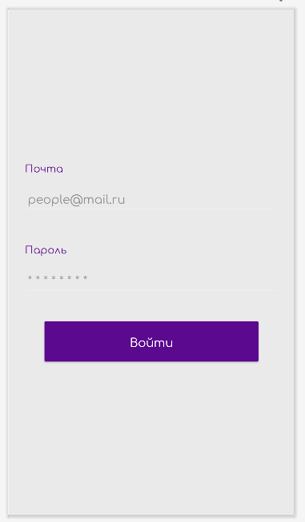Для реализации страницы авторизации необходимо объявить два поля для ввода и кнопку «Войти».

В поле «Почта» нужно сделать проверку на корректность введенных данных, пароль должен быть скрыт.

При нажатии на кнопку «Войти» на сервер отправляется POST запрос с данными для авторизации, в зависимости от ответа сервера будет выведено сообщение «Не удалось авторизировать» или же вход будет успешно осуществлен.

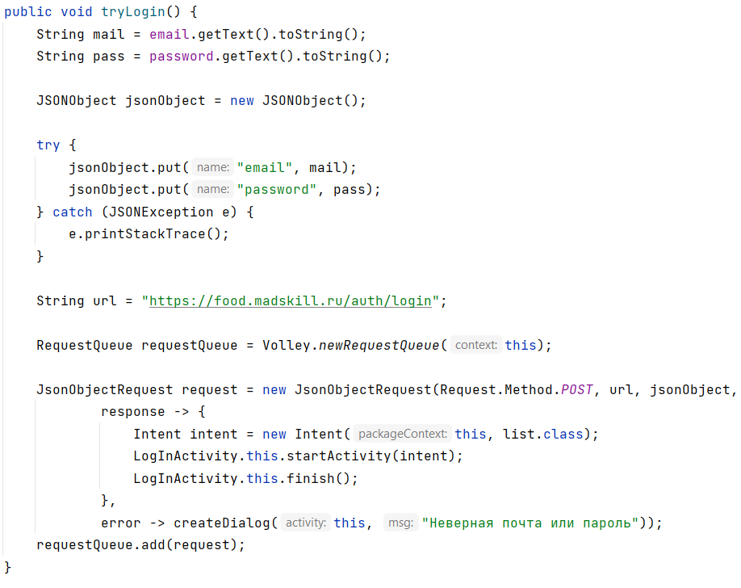Алгоритм отправки запроса на сервер и получение ответа

**3. Разработка мобильного приложения «Умный дом — управление вытяжкой».**

Приложение разрабатывалось для умного дома в условиях комнаты. Первостепенная задача – взаимодействие с самодельной вентиляцией в окне.

Вентиляция включает в себя следующие части:

* 3 кулера
* Управляющая плата
* Bluetooth модуль
* Датчик температуры и влажности

Требуемый функционал:

* Работа с Bluetooth – подключение / отключение устройства
* Управление кулерам – всеми / по отдельности
* Считывание значений температуры / влажности

Для работы приложению требуется выдать права на работу с модулем Bluetooth

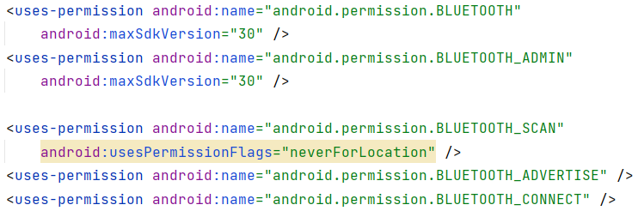

Структура проекта

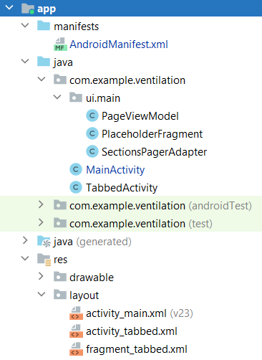



**Главная страница приложения**

Элементы главного экрана сверху вниз:

* Отображение температуры / влажности воздуха – текстовое поле
* Включение Bluetooth - кнопка
* Выключение Bluetooth - кнопка
* Видимость устройства - кнопка
* Список устройств - кнопка
* Текущее подключенное устройство – текстовое поле
* Состояние – вкл / выкл все кулеры
* Управление кулерами по-отдельности - кнопка

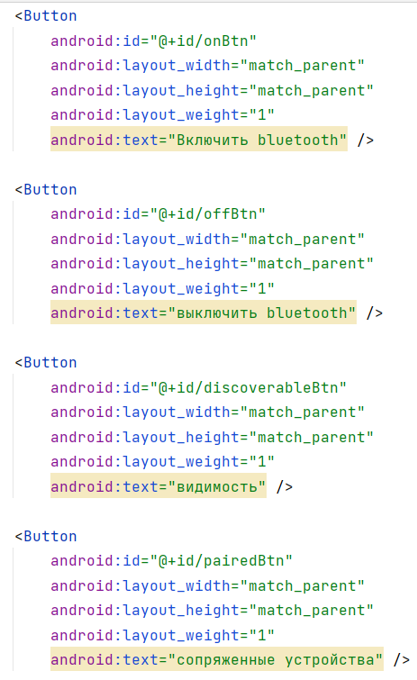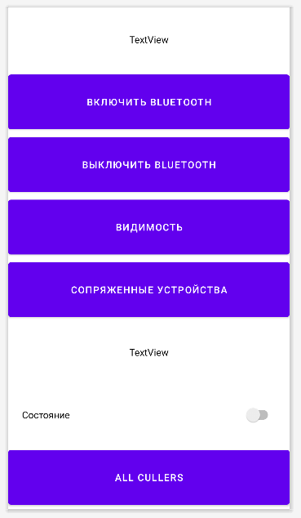

При создании приложения сперва объявляются все элементы главного экрана и идет проверка на подключение Bluetooth, получение данных температуры и влажности

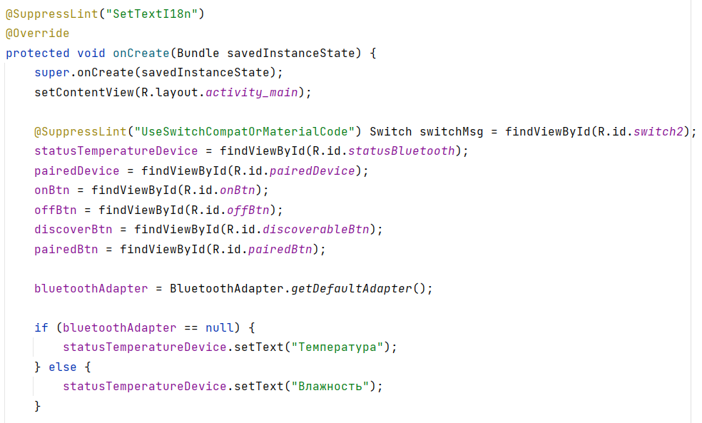

При нажатии на кнопку включения Bluetooth

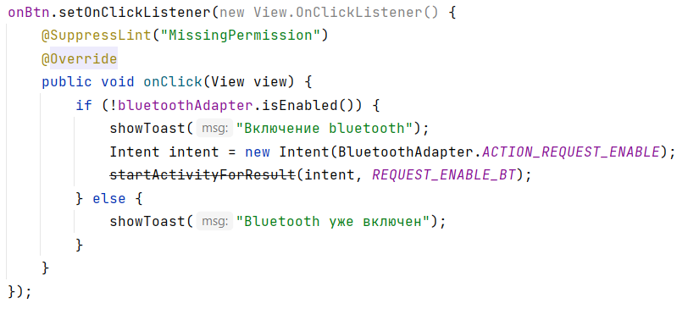

При нажатии на кнопку выключения Bluetooth

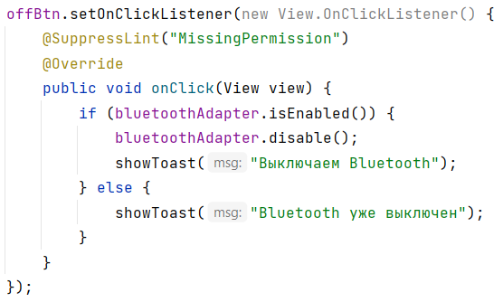

Включение видимости устройства

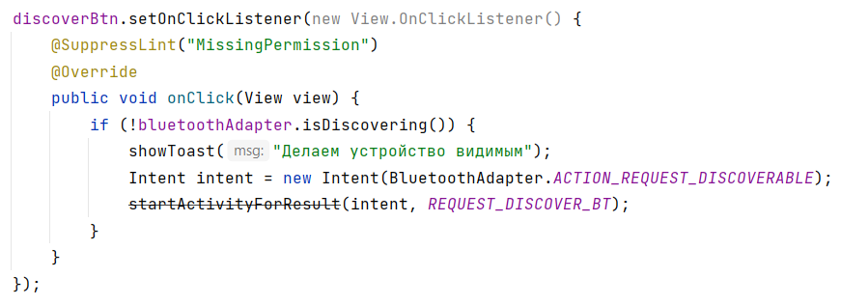

Просмотр списка устройств

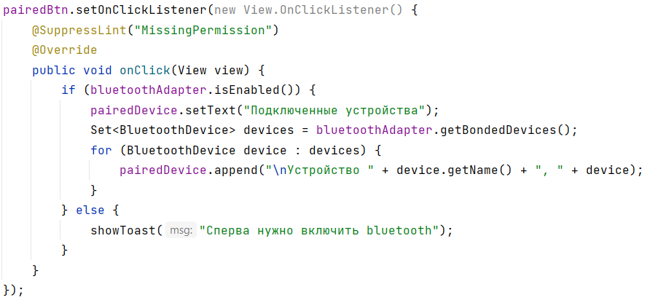

Включение / выключение всех кулеров

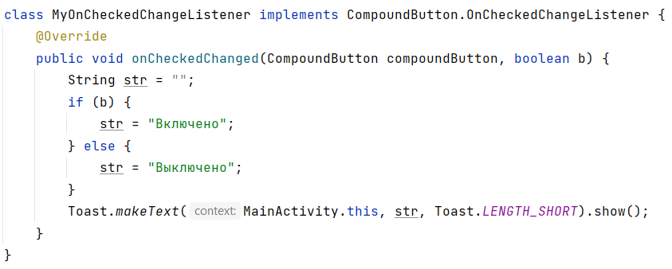

Переход на страницу для управления кулерами отдельно

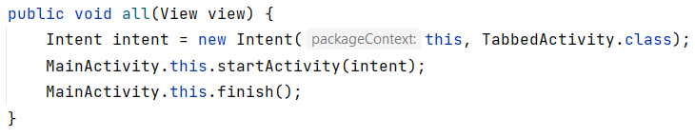

**Страница управления кулерами отдельно**

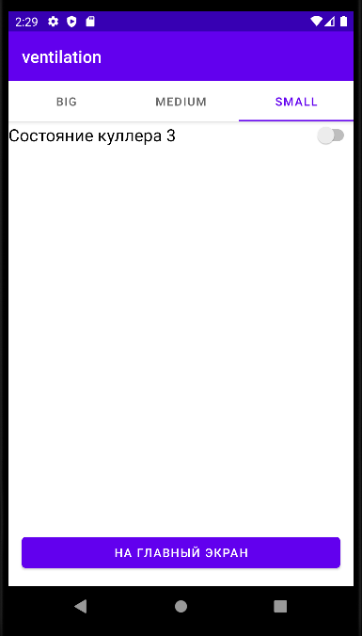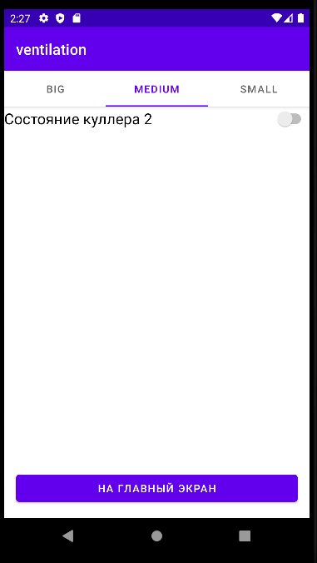На экране смартфона данная страница имеет три вкладки – три кулера – большой, средний и маленький. Каждый из них мы можем включить и выключить.

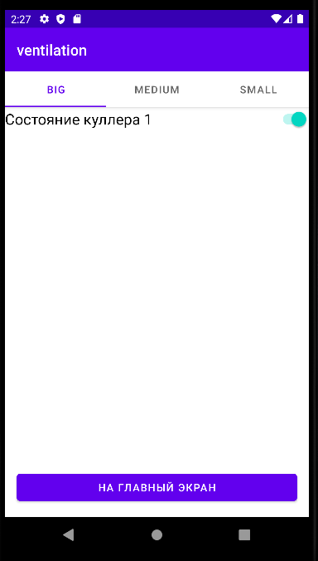

Данная страница формируется из двух макетов

Первый – постоянные элементы, которые видны постоянно на странице

Второй – элементы для каждого кулера, в данном случае индикатор состояния

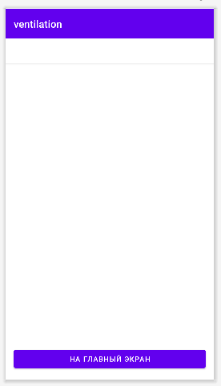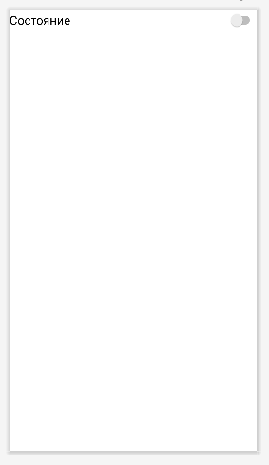

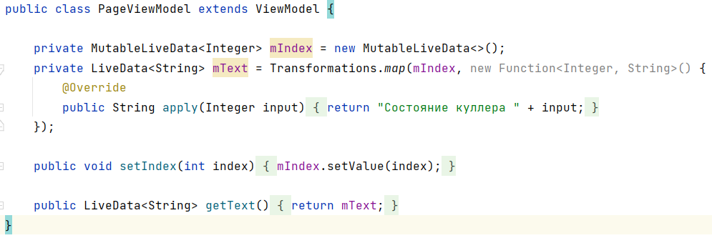Обработка изменения состояния кулера

Задание количества кулеров – в данном случае 3 кулера (Big, Medium, Small)

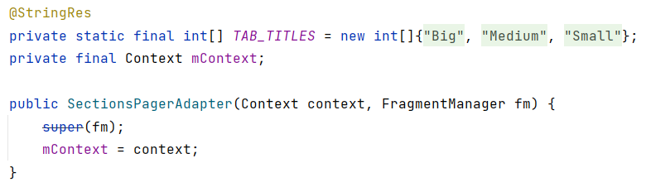

Создание страницы с кулерами, с нужным количеством элементов (3)

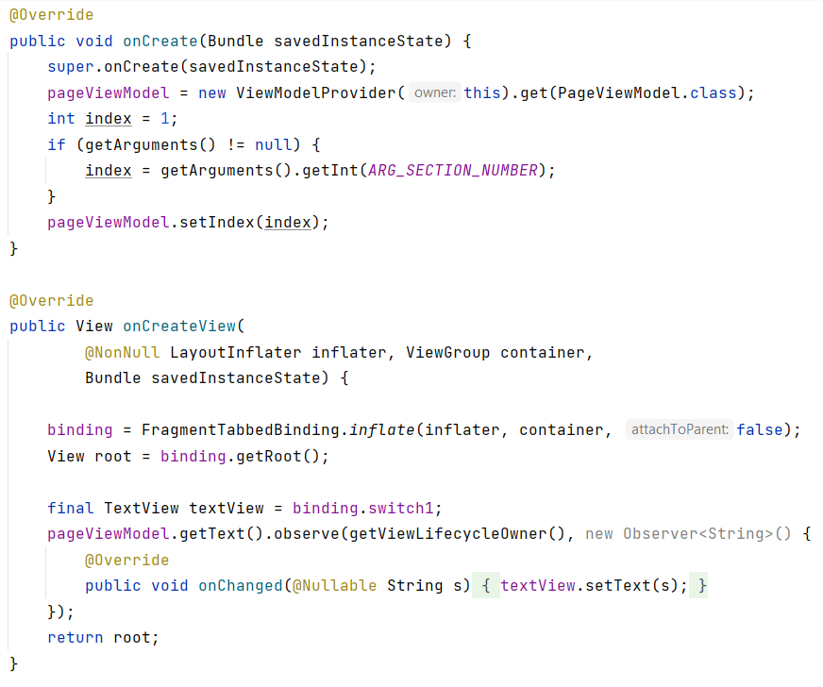

**ЗАКЛЮЧЕНИЕ**

За время практики я повысил качество своих знаний. Ознакомился с предприятием, рабочим местом, охраной труда и инструктажем по технике безопасности, выполнением норм и правилами безопасности, а также изучением предметной области для создания базы данных предприятия.

Научился:

* формировать алгоритмы разработки программных модулей в соответствии с техническим заданием;
* разрабатывать программные модули в соответствии с техническим заданием;
* выполнять отладку программных модулей с использованием специализированных программных средств;
* выполнять тестирование программных модулей;
* осуществлять рефакторинг и оптимизацию программного кода;
* разрабатывать модули программного обеспечения для мобильных платформ.

Данная практика – это опыт, который обязательно должен потребоваться в моей дальнейшей профессиональной деятельности.

Обучающийся _______________________________________________________________________

за производственную практику заслуживает оценку _______________________________________

# Руководитель практикиот ГБПОУ «НРТК»___________ ________________________ (Подпись) (Фамилия Имя Отчество)

«___» ____________ 2022 г.